ПРЕСС-РЕЛИЗ

Куда обратиться если сосед неправильно установил забор

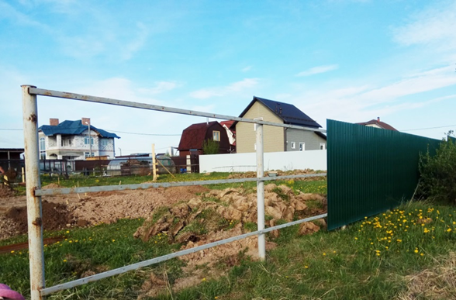
Наступил садово-огородный сезон, а это значит, что многим предстоит долгожданная встреча не только со своими сотками, но также и с соседями по участку. Для большинства такие соседи на целый сезон становятся почти родственниками. Однако для кого-то общение с соседом не приносит ничего, кроме огорчения. В большинстве своем такие отношения складываются по причине споров о границах смежных земельных участков.
Не редки случаи, когда приехав, например на дачу, можно увидеть возведенный забор, который явно уменьшил ваш земельный надел, и увеличил соседний участок. В такой ситуации не нужно накалять ситуацию и доводить дело до каких-то крайностей. Если не удается решить вопрос путем переговоров, то в таком случае следует обращаться с заявлением в Управление Росреестра по Красноярскому краю.
В заявлении от правообладателя участка (право на участок должно быть зарегистрированы в Едином государственном реестре недвижимости (ЕГРН) или подтверждаться правоустанавливающими документами) следует указать адрес, кадастровый номер участка, подробно описать ситуацию и суть спора.
Одним из важных моментов при подаче заявления является наличие уточненных границ (межевания). Если межевание не проводилось, то следует обратиться к кадастровому инженеру, который проведет все необходимые процедуры по уточнению границ.
Следует отметить, что в случае подтверждения факта самовольного занятия земельного участка, в отношении правонарушителя возбуждается административное дело и выдается предписание, обязывающее устранить нарушение. В случае неисполнения предписания правонарушитель будет обязан уплатить штраф, сумма которого составляет для граждан — от 5 до 100 тыс. руб., для должностных лиц — от 20 до 300 тыс. руб., для юридических лиц и индивидуальных предпринимателей — от 100 до 700 тыс. руб.
Подать заявление в Управление Росреестра можно лично или письменно (660021, г. Красноярск, ул. Дубровинского, 114). Также подать заявление и записаться на прием к должностным лицам Управления Росреестра можно посредством официального сайта rosreestr.ru.
Интересующие вопросы можно задать по круглосуточному единому справочному телефону 8 (800) 100-34-34 (звонки из регионов России бесплатны).

